
智慧公厕客流统计传感器
JXGC-PFC
Ver1.0

产品简介

背景
为响应、贯彻落实国家“厕所革命”三年行动计划，实现厕所管理的科学化、智能化，解决传统公厕数量少、使用压力大以及管理水平低下等问题。
我司自主研发设计了一套“智慧公厕管理系统”，不仅可以实时监测公厕的使用情况、环境情况，同时可以监测公厕的人流情况。

产品概述
我司使用高精度的传感器进行人流数量的统计，可以准确统计公厕的人流情况，并通过网络把监测的数据上传到“管理系统”，可以直观显示人流数量。而且传感器是基于机器人视觉技术，垂直向下的视角，通过内置高精准摄像头获取人的头颅以及双肩三点定位，判断人体目标行走方向，进而判断“进”或“出”的情况。

产品优势

功能方面
- 稳定、可靠、安全
- 覆盖范围广
- 灵敏度高、响应速度快
- 抗干扰能力强
- 不惧人与人相互遮挡
- 单设备双向统计，同时区分进出人群

网络方面
- 稳定、可靠、安全
- 只传输客流数据，占用宽带低
- 直接将统计结果传输到“管理系统”

产品参数
参数名称 | 参数内容
直流供电 | 12V DC
产品功耗 | <0.4W
传输接口 | 以太网口/485
使用温度环境 | -20至50℃
使用湿度环境 | 15%-95%（相对湿度）
以太网协议 | TCP/IP
485通讯协议 | Modbus

设备安装

设备安装前检查
安装设备前请检查设备清单：
名称 | 数量
人流传感器 | 1台
12V防水电源 | 1台
顶装支架 | 1个
壁装支架 | 1个
自攻螺丝、螺丝螺母 | 各2个
合格证保修卡

产品外观
下图是产品的尺寸和外观（黑白外壳随机发货），请根据外观尺寸进行安装。
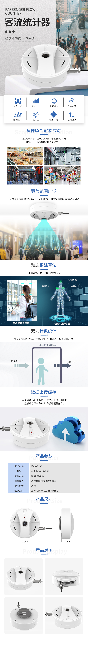

接口说明
电源接口为直流电源输入12V，网口为RJ45接口。485信号线接线时注意A/B两条线不能接反，总线上多台设备间地址不能冲突。线序说明如下表所示：
 | 线色 | 说明
485通信 | 黄(灰)色 | 485-A
485通信 | 蓝色 | 485-B
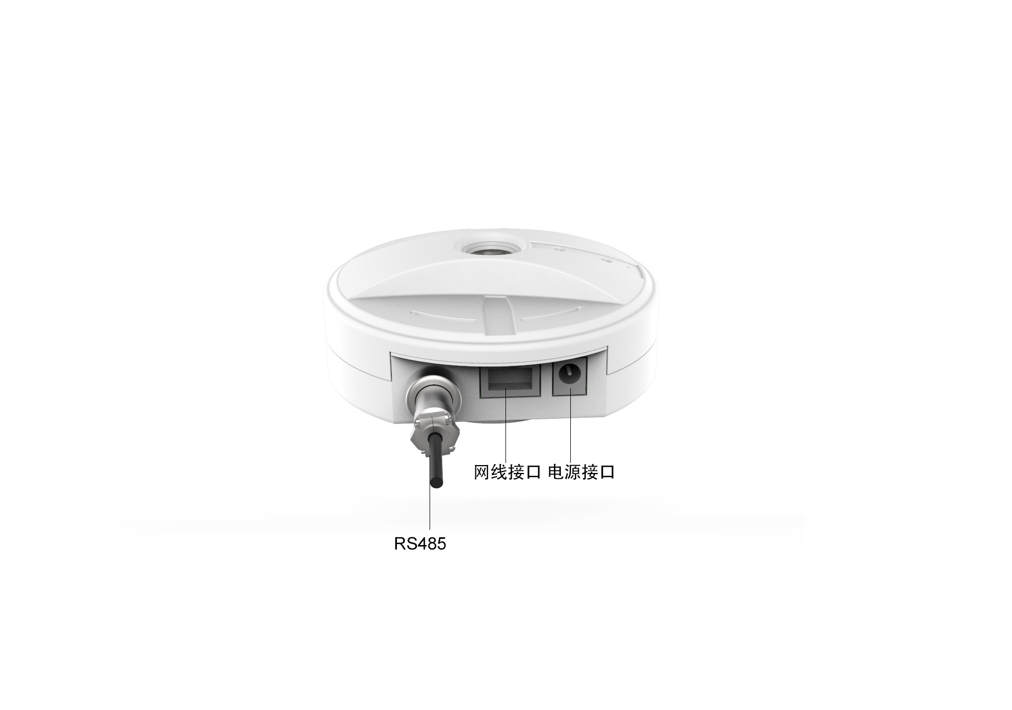

安装说明

吸顶安装
- 使用自攻螺丝通过顶装支架将传感器固定在天花板
- 安装在天花板上时，传感器距离入口小于0.5米，高度5米，监测的宽度范围是3米

侧向安装
- 使用自攻螺丝将壁装支架固定在墙上
- 使用短的自攻螺丝将传感器通过顶装支架固定在壁装支架上
注：安装时，必须按设备别面标示的客流进出方向安装。

485通讯协议

通讯基本参数
参数 | 内容
编码 | 8 位二进制
数据位 | 8位
奇偶校验位 | 无
停止位 | 1位
错误校准 | CRC冗长循环码
波特率 | 9600 bps
编码 | 8 位二进制

数据帧格式定义
采用 Modbus-RTU 通讯规约，格式如下：
初始结构≥4字节的时间
地址码= 1字节
功能码= 1字节
数据区= N字节
错误校验= 16位 CRC 码
结束结构≥4字节的时间
地址码：为变送器的功能指示，本变送器只用到功能码 0x03（读取寄存器数据）。
数据区：数据区是具体地址，在通讯网络中是唯一的（出厂默认 0x01）。
功能码：主机所发指令通讯数据，注意 16bits 数据高字节在前！
CRC 码：二字节的校验码。
问询帧
地址码 | 功能码 | 寄存器起始地址 | 寄存器长度 | 校验码低位 | 校验码高位
1字节 | 1字节 | 2字节 | 2字节 | 1字节 | 1字节
应答帧
地址码 | 功能码 | 有效字节数 | 数据一区 | 第二数据区 | 第N数据区 | 校验码
1字节 | 1字节 | 1字节 | 2字节 | 2字节 | 2字节 | 2字节

寄存器地址
寄存器地址 | PLC组态地址 | 内容 | 操作
0001H | 40002 | 进人数(单位1人) | 只读
0002H | 40003 | 出人数(单位1人) | 只读

通讯协议示例以及解释

读取设备地址 0x01 的进、出人数值
问询帧
地址码 | 功能码 | 起始地址 | 数据长度 | 校验码低位 | 校验码高位
0x01 | 0x03 | 0x00,0x01 | 0x00,0x02 | 0x95 | 0xCB
应答帧（例如读到进人数为5人，出人数为4人）
地址码 | 功能码 | 有效字数 | 进人数值 | 出人数值 | 校验码  低位 | 校验码  高位
0x01 | 0x03 | 0x04 | 0x00 0x05 | 0x00  0x04 | 0xEB | 0xF1
进人数：
0004 H(十六进制)=5=>进人数=5人
出人数：
0005 H(十六进制)=4=>出人数=4人

传感器连接精讯云

精讯云介绍
精讯云，精讯畅通研发的一款通用性物联网云平台，以行业解决方案为基础，解决传统云平台重链接轻体验的问题，在链接基础上升级前段显示效果与风格，集成十余行业界面模板，是一套集合解决方案、数据采集、预警发布、远程控制、数据分析等为一体的物联网系统。精讯云提供数据记录、查询、导出、比较等功能，主要是在应用层为客户提供一站式的加入服务。

精讯云优势
（1）稳定性：高稳定性，系统总体可用率大于99.7%，数据库应用可用率大于99.8%，并且会定期维护。
（2）易操作性：提供友好的用户管理和使用界
（3）可靠性：，在系统设计时，通过选择优秀的产品和采用必要的技术手段确保系统的可靠性
（4）兼容性：其他公司产品按照我司服务器协议，数据也可在我司平台产看
（5）“千人千面”：具有私有化部署，同时提供正常入口和中性入口两个入口，从中性入口进入后，客户看到的界面信息为客户自行设定的信息
（6）微信小程序：可以手机微信简单、方便查看设备状态、数据、设备绑定地点等。

传感器数据查询
当您购买的传感器带有上报功能，您可以通过精讯云服务器远程查看数据，方便快捷。
传感器设备通过以太网网络模块和精讯云服务器建立连接，按照默认的频率（频率可调）将数据上报到云端服务器。
您只需使用已注册的精讯云账号登录服务器后，通过使用每台主机专有的“身份ID”即可查询设备的数据。
同时平台还具有报警功能，您只需通过平台设置报警数值，监测数据超过报警数值，平台会通过短信或者QQ邮箱通知您，让您更加方便、快捷的监测数据。
注：您可联系我司售后工作人员，了解平台的具体功能

